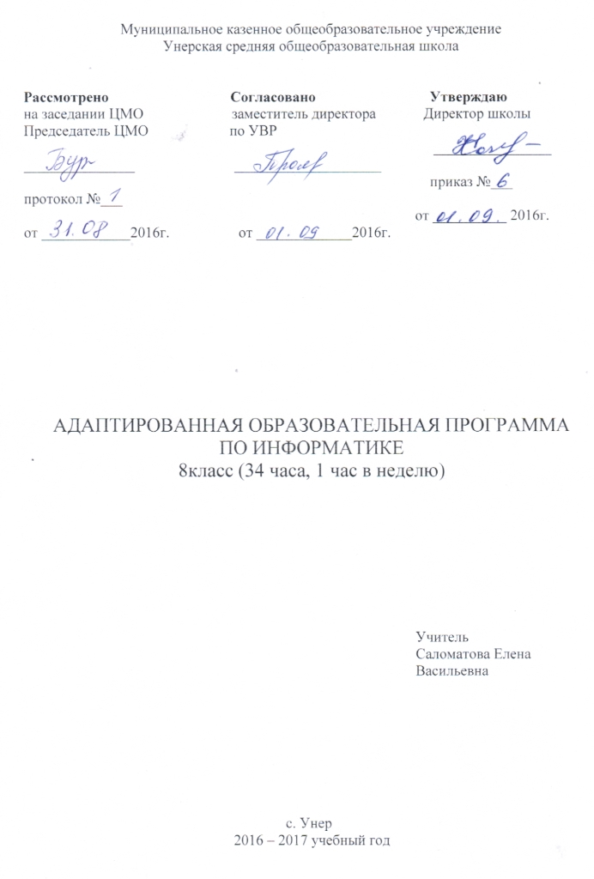Пояснительная записка
Адаптивная программа по информатике составлена на основе примерной программы по информатике основного общего образования и требований к специальным (коррекционным) программам для обучающихся с ОВЗ.
Адаптивная программа конкретизирует содержание предметных тем, дает примерное распределение учебных часов по разделам курса и рекомендуемую последовательность изучения разделов информатики с учетом межпредметных и внутрипредметных связей.
Программа является ориентиром для составления рабочих программ учителем.
Структура документа
Адаптивная программа по информатике включает пояснительную записку; основное содержание с примерным распределением учебных часов, рекомендуемую последовательность изучения тем и разделов; требования к уровню подготовки выпускников.
Общая характеристика учебного предмета
Компьютеризация школьного образования в нашей стране уже имеет 20-летнюю историю. Использование компьютеров для занятий с детьми, обучающимися по специальной (коррекционной) программе VIII вида, только начинается, и все чаще применяется как наиболее адаптируемое к индивидуальным особенностям средство обучения. Ребенку становятся доступны неведомые раньше знания, умения, формы общения, что дает ему веру в свои силы. Основанием введения курса информатики и ИКТ для детей, обучающихся по специальной (коррекционной) программе VIII вида является принцип равноправного доступа к образованию.
Применение информационных технологий в работе с детьми, обучающимися по специальной (коррекционной) программе обучения VIII вида, направлено на познавательную деятельность и формирование личностных качеств. Компьютер может помочь школьнику с нарушенным интеллектом усвоить такой круг образовательных и профессиональных знаний, умений, навыков, которые он сможет применить к условиям социальной среды, т.е. – социально адаптироваться. А рациональное сочетание слова, наглядности и действия при работе за компьютером поможет усвоить программный материал. У детей специального (коррекционного) обучения по программе VIII вида при нарушении сложных форм познавательной деятельности, эмоционально-волевой и моторно-двигательной сфер, речевого развития сохранены слух, зрение, осязание. Поэтому коррекционная деятельность при работе с этими детьми преследует вовлечение как можно большего числа сенсорных механизмов, развитие артикуляционной моторики, зрительного восприятия и узнавания, зрительной памяти и внимания, слухового внимания и памяти, наглядно-образного, словесно-логического мышления и т. п. Использование мультимедийных технологий обостряет и развивает имеющиеся возможности детей и дает положительный результат при введении ИКТ в различные части урока.
Сегодня компьютерные технологии используются в различных сферах жизни человека и их освоение необходимо рассматривать как часть общего образования наряду с овладением такими навыками как чтение, письмо, счет и др. Овладение элементарными пользовательскими умениями и навыками, будут способствовать социальному развитию, становлению и более успешной интеграции в жизнь современного общества.
Программа по информатике ориентирована на формирование у учащихся с интеллектуальной недостаточностью умения работать с компьютером, знакомство с его возможностями и сферой применения.
Программа определяет тот минимум знаний и умений, который позволит учащимся на конечном этапе обучения самостоятельно выполнять определенные операции и использовать простые компьютерные программы.
Обучение пользованию компьютером предполагает и усвоение определенных теоретических сведений, специальных понятий и терминов, как правило, на английском языке (Word, enter и т.д.), что является для учащихся с интеллектуальной недостаточностью достаточно трудным. Поэтому программой предусматриваются в большей степени практические занятия, а в ряде случаев и занятия тренировочного характера, направленные на изучение и отработку последовательности тех или иных действий (порядок включения и выключения компьютера, использование манипулятора «мышь» и др.).
На начальных этапах обучения пользованию компьютером в качестве практических заданий могут использоваться простые обучающие компьютерные игры, что будет способствовать повышению мотивации учащихся к овладению новыми знаниями и умениями. Вместе с тем необходимо тщательно отбирать компьютерные игры, исключив игры с признаками агрессии, жестокости, насилия и т.д. Положительная нравственная направленность компьютерных игр и их соответствие психическим и физиологическим особенностям учащихся является обязательным условием их использования в учебном процессе.
Повышенная сложность интерфейса программного обеспечения (качество и тип текста, графических изображений, звука, принципов обратной связи и др.) может создавать трудности для учащихся с интеллектуальной недостаточностью. Заполненный иллюстрациями и насыщенный различными цветами фон интерфейса мешает ориентация на экране и не всегда может быть использован для данной категории пользователей. По этой причине рекомендуется тщательно выбирать и настраивать программное обеспечение.
Несмотря на индивидуальные возможности учащихся с интеллектуальной недостаточностью рекомендуется избегать большого количества значков на рабочем столе компьютера, так же как фоновых изображений. Изображения, имеющие четкие очертания и высокую контрастность с фоном рабочего стола и документов, идентифицируются и воспринимаются значительно лучше. Форма и размеры курсора, его цвет, контрастность также могут быть настроены в соответствии с потребностями учащегося. Сочетание ряда раздражителей при актуализации одного и того же объекта (демонстрация изображения, звуковой сигнал, письменное обозначение данного объекта) будет способствовать процессу его распознания.
Для более успешного обучения работе на компьютере можно также использовать ряд вспомогательных устройств, облегчающий учащимся с интеллектуальной недостаточностью доступ и пользование компьютером.
По мере овладения учащимися пользовательскими умениями и навыками рекомендуется использование компьютера не только на уроках по предмету «Информатика, ИКТ», но и по другим общеобразовательным предметам. Проведение таких интегрированных занятий будет способствовать автоматизации навыков владения компьютером и получению учащимися дополнительных знаний по предметам, способствующих их социализации, развитию творческих способностей, активизации учебного процесса.
Распределение времени на изучение материала является примерным. Учитель может перераспределять время на изучение отдельных тем с учетом усвоения школьниками программного материала. По каждой теме предусмотрены контрольные задания, результаты выполнения которых показывают степень овладения учащимися программным материалом.
Место предмета в плане:
Программа реализуется за 2 года обучения в объеме 69 часов: в 8 классе – 34 часов (1 час в неделю), в 9 классе – 34 часа (1 час в неделю).
Учебно-тематическое планирование уроков информатики
в 8 класс (35 ч)

Тематическое планирование
Теория | Компьютерный практикум
- Понятие об информации и ее источниках (2ч)
1.1 Виды информации в современном мире.  1.1.1 Текстовая информация, способы ее обработки и хранения (книги, газеты, журналы, записи и др.).  1.1.2 Графическая информация, ее обработка  1.1.3 Звуковая информация, хранение при помощи Flash носителей, компакт-дисков и т.д.  1.1.4 Видеоинформация, кино- и видеотехника. Хранение на кинопленках, видеокассетах, компакт-дисках.  1.2 Источники информации. Персональный компьютер как средство получения, передачи, переработки и хранения текстовой, графической, звуковой, видеоинформации. | Устранение эффекта красных глаз, уменьшении объема изображения с помощью стандартных программ.  Сохранение звуковой информации, при помощи Flash носителей, компакт-дисков и т.д.
Знакомство с персональным компьютером и его компонентами (3 ч.)
2.1Техника безопасности при работе с персональным компьютером. Правила поведения в компьютерном классе. Гигиенические требования при работе на компьютере.  2.2 Основные устройства персонального компьютера: монитор, клавиатура, системный блок. Назначение каждого из устройств. Кнопка включения-выключения питания.  2.3Дополнительные устройства персонального компьютера: манипулятор «мышь», принтер, звуковые колонки. Их назначение. | Практические задания: включение и выключение компьютера, перемещение указателя манипулятора «мышь», завершение сеанса работы с помощью манипулятор «мышь».
Рабочий стол Windows, манипулятор «мышь», приемы работы с манипулятором «мышь» (4 ч)
3.1 Вид рабочего стола, знакомство с элементами рабочего стола Windows.  3.2 Основные приемы работы с манипулятором «мышь»: перемещение указателя, выделение объекта на рабочем столе, выполнение команды меню путем быстрого нажатия и отпускания (щелчка) левой кнопки «мыши»; выполнение основного действия с объектов (запуск программы по выбору педагога) путем двух щелчков, выполненных с малым интервалом времени; перемещение значка на рабочем столе с помощью нажатия и удержания левой кнопки манипулятора. | Практические задания: выполнение действий с помощью манипулятора «мышь»: выделение объекта, выполнение команды меню, запуск программы, перемещение значков на рабочем столе. Компьютерные игры, действия в которых выполняются с помощью манипулятора «мышь».
Меню «Пуск». Стандартные приложения, окна Windows (6ч)

Структура меню «Пуск», перемещение по меню, запуск программы из меню «Пуск» (калькулятор), изучение приемов работы со стандартным приложением «Калькулятор», закрытие меню.  Знакомство с окнами Windows (на примере папки «Мой компьютер»), основные элементы окна, сворачивание, разворачивание, закрытие, изменение размера, прокрутка окна. | Практические задания: запуск программы из меню «Пуск», открытие калькулятора, выполнение простейших арифметических действий, выполнение операций с окнами.
Клавиатура. Назначение групп клавиш (3ч)
Группы клавиш клавиатуры. Алфавитные и цифровые клавиши, их расположение.  Клавиши управления курсором. Клавиши «Enter», « Shift». Малая цифровая клавиатура.  Компьютерные игры, действия в которых выполняются с помощью клавиш клавиатуры. | Практические задания: ввод отдельных слов, предложений, запись чисел, перемещение курсора по тексту.
Текстовый редактор Microsoft Word (10ч)
Запуск программы Microsoft Word. Знакомство с элементами окна Microsoft Word: заголовок, панель инструментов (стандартная), рабочее поле, полоса прокрутки.  Операция с текстом: правила набора текста (прописная буква, знаки препинания, пробел между словами, абзац, удаление символа справа (слева) от курсора).  Редактирование текста: перемещение по тексту, выделение слова, фрагментов текста, копирование, перемещение фрагмента текста.  Форматирование текста: размер и начертание шрифта, выравнивание абзацев.  Сохранение документа, способы сохранения документа. Печать документа. | Практические задания: ввод текста, составление списка класса, упражнения на расставление знаков препинания в тексте, удаление символов, выполнение заданий по русскому языку и математике, редактирование и форматирование текста, сохранение документа, выведение документа на печать.
Файловая структура Windows. (5ч)
Файлы и папки, имена папок, создание новых файлов и папок, копирование и удаление файлов и папок. | Практические задания: открытие папок и файлов, сохранение файлов и папок на Flash-карту, компакт-диск, копирование, сохранение, удаление документов.
Закрепление пройденного материала (2)
Программное обеспечение

Требования к знаниям, и умениям учащихся по информатике
за курс 8 класса:

Учащиеся должны знать:
- требования техники безопасности при работе с персональным компьютером и правила поведения в компьютерном классе;
- названия и назначение различных устройств компьютера;
- последовательность включения и выключения компьютера;
- основные приемы работы с манипулятором «мышь»;
- основные элементы окон Windows;
- назначение групп клавиш клавиатуры, назначение клавиш «Enter», « Shift» ;
- порядок запуска программы Microsoft Word и стандартного приложения «Калькулятор»;
- правила набора и редактирования текста;
- способы сохранения документов;
Учащиеся должны уметь:
- включать и выключать компьютер;
- выполнять действия с помощью манипулятора «мышь»;
- выделять и перемещать объекты на рабочем столе;
- разворачивать, сворачивать, закрывать окна;
- изменять размер окон;
- запускать программы из меню «Пуск»;
- выполнять арифметические действия с помощью приложения «Калькулятор»;
- запускать программу Microsoft Word;
- набирать текст;
- перемещаться по тексту с помощью манипулятора «мышь», клавиатуры, полосы прокрутки;

Календарно - тематическое планирование уроков
№  пункта (§) | Кол-во часов | № урока | Наименование разделов и тем урока |  | Дата |  |  | Примечание
 |  |  |  |  | По плану | фактически
1 | 2 ч. | Понятие об информации и ее источниках.
 | 1 | 1. |  | Введение. Инструктаж по ТБ.  Понятие информации, информационных процессов
 | 1 | 2. |  | Персональный компьютер
2 | 3 ч. | Знакомство с персональным компьютером и его компонентами
 | 1 | 3. |  | Техника безопасности при работе с персональным компьютером. Гигиенические требования при работе на компьютере.
 | 1 | 4. |  | Основные устройства персонального компьютера: монитор, клавиатура, системный блок.
 | 1 | 5. |  | Дополнительные устройства персонального компьютера
3 | 4 ч. | Рабочий стол Windows, манипулятор «мышь», приемы работы с манипулятором «мышь»
 | 1 | 6. |  | Вид рабочего стола.
 | 2 | 7. |  | Основные приемы работы с манипулятором «мышь
 |  | 8. |  | Основные приемы работы с манипулятором «мышь
 | 1 | 9. |  | Компьютерные игры, действия в которых выполняются с помощью манипулятора «мышь».
4 | 6 ч. | Меню «Пуск». Стандартные приложения, окна Windows
 | 2 | 10. |  | Структура меню «Пуск»,
 |  | 11. |  | Структура меню «Пуск»,
 | 1 | 12. |  | Изучение приемов работы со стандартным приложением «Калькулятор»
 | 3 | 13. |  | Знакомство с окнами Windows
 |  | 14. |  | Знакомство с окнами Windows
 |  | 15. |  | Знакомство с окнами Windows
5 | 3 ч. | Клавиатура. Назначение групп клавиш.
 | 2 | 16. |  | Группы клавиш клавиатуры.
 |  | 17. |  | Группы клавиш клавиатуры.
 | 1 | 18. |  | Компьютерные игры
6 | 10 ч. | Текстовый редактор Microsoft Word
 | 2 | 19. |  | Запуск программы Microsoft Word., рабочее поле, полоса прокрутки.
 |  | 20. |  | Запуск программы Microsoft Word., рабочее поле, полоса прокрутки.
 | 2 | 21. |  | Операция с текстом
 |  | 22. |  | Операция с текстом
 | 2 | 23. |  | Редактирование текста
 |  | 24. |  | Редактирование текста
 | 2 | 25. |  | Форматирование текста
 |  | 26. |  | Форматирование текста
 | 2 | 27. |  | Сохранение документа. Печать документа.
 |  | 28. |  | Сохранение документа. Печать документа.
7 | 5 ч. | Файловая структура Windows.
 | 2 | 29. |  | Файлы и папки.
 |  | 30. |  | Файлы и папки.
 | 2 | 31. |  | Работа с файлами и папками
 |  | 32. |  | Работа с файлами и папками
 | 1 | 33. |  | Работа с поисковой службой Windows
 | 1ч. | Закрепление пройденного материала
 | 1 | 34. |  | Закрепление пройденного материала

